甬江街道办事处2022年政府信息公开工作年度报告
根据《中华人民共和国政府信息公开条例》、《宁波市政府信息公开规定》等文件要求，特向社会公布江北区甬江街道办事处2022年政府信息公开工作年度报告。本报告中所列数据的统计期限自2022年1月1日起至2022年12月31日止。
- 总体情况
- 积极落实政府信息主动公开。街道积极贯彻落实“以
公开为常态，不公开为例外”要求，紧密结合街道工作实际，围绕群众关切热点，不断增强信息公开意识和责任意识。规范政府信息公开内容，丰富政府信息公开形式，建立健全政府信息公开工作机制，稳步推进本部门政府信息公开工作开展。2022年，街道共主动公开政务信息754条。其中，政府网站公开信息46条,政务微信微博公开63条，政务新媒体平台（新江北、江北发布、甬派等）公开420条，其他方式公开225条。具体占比见图1：

2、依申请公开情况。2022年我街道共收到政府信息公开申请4条，行政复议0条，行政诉讼0条。未存在违法《中华人民共和国政府信息公开条例》规定等相关情况。
3、加强政府信息公开管理。街道高度重视政府信息公开工作，政务信息公开领导小组提前部署年度计划，建立健全信息公开管理制度。加强发布信息的审核把关，确保拟发布信息规范性、准确性。强化政务公开队伍建设，工作人员参与年度业务培训，要求各科室积极协助配合，及时上报公开内容，全面完成各项工作任务。
4、强化信息公开平台建设管理。街道为了加大政务公开和信息公开力度，增强服务和互动交流水平，一是充分利用LED显示屏、公示栏、板报、横幅等方式公布；二是通过网上政府信息公开平台发布，由专人负责网站的日常维护，内容更新等工作。三是认真贯彻落实上级政府新媒体规范化建设方案，完成本级新媒体号规范化整改清理工作。
图2.甬江街道办事处官网

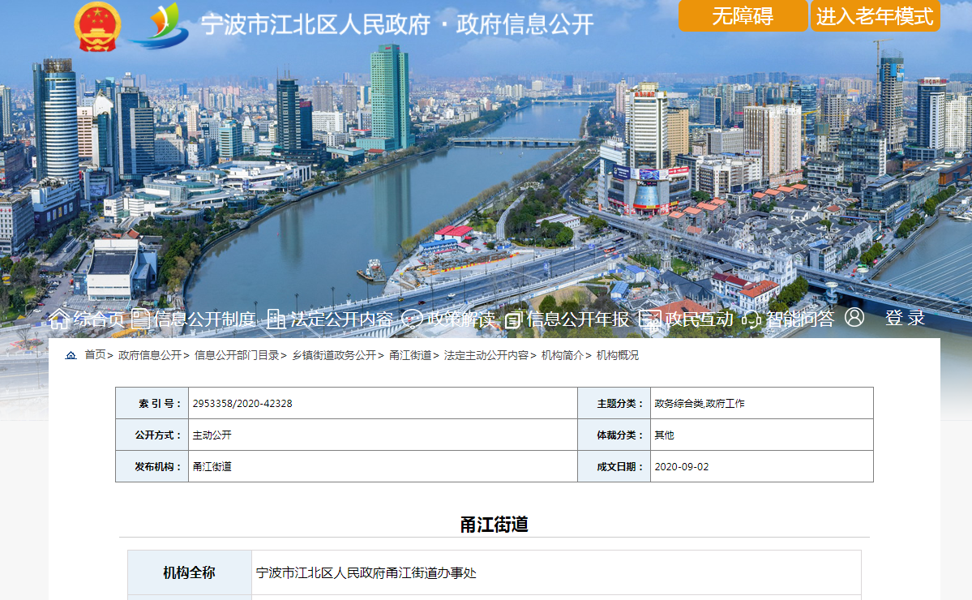
5监督保障情况。定期开展政务信息公开自查，按时完
成上级审查整改要求，不断细化完善主动公开的相关信息。同时根据上级要求，积极补充公开街道财政预决算信息，保障政务公开建设相关经费。将政务信息公开工作成效作为村、社、相关部门、工作人员的重要考核指标。

二、主动公开政府信息情况
第二十条第（一）项
信息内容 | 本年制发件数 | 本年废止件数 | 现行有效件数
规章 | 0 | 0 | 0
行政规范性文件 | 0 | 0 | 0
第二十条第（五）项
信息内容 | 本年处理决定数量
行政许可 | 0
第二十条第（六）项
信息内容 | 本年处理决定数量
行政处罚 | 368
行政强制 | 0
第二十条第（八）项
信息内容 | 本年收费金额（单位：万元）
行政事业性收费 | 0
三、收到和处理政府信息公开申请情况
（本列数据的勾稽关系为：第一项加第二项之和，等于第三项加第四项之和） |  |  | 申请人情况
 |  |  | 自然人 | 法人或其他组织 |  |  |  |  | 总计
 |  |  |  | 商业  企业 | 科研  机构 | 社会公益组织 | 法律服务机构 | 其他
一、本年新收政府信息公开申请数量 |  |  | 4 | 0 | 0 | 0 | 0 | 0 | 4
二、上年结转政府信息公开申请数量 |  |  | 0 | 0 | 0 | 0 | 0 | 0 | 0
三、本年度办理结果 | （一）予以公开 |  | 4 | 0 | 0 | 0 | 0 | 0 | 4
 | （二）部分公开（区分处理的，只计这一情形，不计其他情形） |  | 0 | 0 | 0 | 0 | 0 | 0 | 0
 | （三）不予公开 | 1.属于国家秘密 | 0 | 0 | 0 | 0 | 0 | 0 | 0
 |  | 2.其他法律行政法规禁止公开 | 0 | 0 | 0 | 0 | 0 | 0 | 0
 |  | 3.危及“三安全一稳定” | 0 | 0 | 0 | 0 | 0 | 0 | 0
 |  | 4.保护第三方合法权益 | 0 | 0 | 0 | 0 | 0 | 0 | 0
 |  | 5.属于三类内部事务信息 | 0 | 0 | 0 | 0 | 0 | 0 | 0
 |  | 6.属于四类过程性信息 | 0 | 0 | 0 | 0 | 0 | 0 | 0
 |  | 7.属于行政执法案卷 | 0 | 0 | 0 | 0 | 0 | 0 | 0
 |  | 8.属于行政查询事项 | 0 | 0 | 0 | 0 | 0 | 0 | 0
 | （四）无法提供 | 1.本机关不掌握相关政府信息 | 0 | 0 | 0 | 0 | 0 | 0 | 0
 |  | 2.没有现成信息需要另行制作 | 0 | 0 | 0 | 0 | 0 | 0 | 0
 |  | 3.补正后申请内容仍不明确 | 0 | 0 | 0 | 0 | 0 | 0 | 0
 | （五）不予处理 | 1.信访举报投诉类申请 | 0 | 0 | 0 | 0 | 0 | 0 | 0
 |  | 2.重复申请 | 0 | 0 | 0 | 0 | 0 | 0 | 0
 |  | 3.要求提供公开出版物 | 0 | 0 | 0 | 0 | 0 | 0 | 0
 |  | 4.无正当理由大量反复申请 | 0 | 0 | 0 | 0 | 0 | 0 | 0
 |  | 5.要求行政机关确认或重新出具已获取信息 | 0 | 0 | 0 | 0 | 0 | 0 | 0
 | （六）其他处理 | 1.申请人无正当理由逾期不补正、行政机关不再处理其政府信息公开申请 | 0 | 0 | 0 | 0 | 0 | 0 | 0
 |  | 2.申请人逾期未按收费通知要求缴纳费用、行政机关不再处理其政府信息公开申请 | 0 | 0 | 0 | 0 | 0 | 0 | 0
 |  | 3.其他 | 0 | 0 | 0 | 0 | 0 | 0 | 0
 | （七）总计 |  | 4 | 0 | 0 | 0 | 0 | 0 | 4
四、结转下年度继续办理 |  |  | 0 | 0 | 0 | 0 | 0 | 0 | 0

四、政府信息公开行政复议、行政诉讼情况
行政复议 |  |  |  |  | 行政诉讼
结果维持 | 结果  纠正 | 其他  结果 | 尚未  审结 | 总计 | 未经复议直接起诉 |  |  |  |  | 复议后起诉
 |  |  |  |  | 结果  维持 | 结果  纠正 | 其他  结果 | 尚未  审结 | 总计 | 结果  维持 | 结果  纠正 | 其他  结果 | 尚未  审结 | 总计
0 | 0 | 0 | 0 | 0 | 0 | 0 | 0 | 0 | 0 | 0 | 0 | 0 | 0 | 0

- 存在的主要问题及改进情况
今年，我街道政府信息公开工作存在的主要问题：一是对相关规章制度的培训学习还有待进一步加强；二是政府信息公开内容还不够丰富，公开深度不足。
下一步，街道将深入学习贯彻《中华人民共和国政府信息公开条例》，进一步加强业务培训，提高政府信息公开工作制度化、规范化水平，持续做好政务公开常态化工作；进一步联动业务科室，增强主动公开意识，不断拓展信息公开深度和广度，进一步推动政务公开工作再上新台阶。

六、其他需要报告的事项
本年度未发出依申请公开缴款通知书，也未对申请人收取信息处理费，特此说明。

